重庆工业职业技术学院

毕业设计（论文）

课题 基于JavaWeb的网上蛋糕商城系统的设计与实现

（起止日期 2023年12月1日～ 2024年5月10日）

电子与物联网工程学院

计算机应用技术专业301班

学生姓名 欧阳小鹏 学号 202161030125

指导教师 麻灵 职称 副教授

教研室主任 刘楠

# 

# 摘 要

随着计算机科学技术的不断发展和创新，基于互联网的各种应用逐渐引起了人们的关注。在线蛋糕商城系统允许客户通过互联网上传各种类型的蛋糕，远程选择和购买蛋糕。客户可以随时随地浏览商店的新鲜蛋糕产品，这是对传统产品销售的发展和创新。

本文主要描述了在线蛋糕系统的开发计划、系统需求分析、设计以及核心技术解决方案。在系统开发中，首先需要确定本文介绍的系统的目的以及开发系统所需的方法，以及在开发过程中使用的系统框架。其次，分析系统的功能需求，主要描述系统的功能模块。然后，在系统设计方面，主要包括本文的设计思路、核心内容规划以及涉及的核心技术设计。最后，描述与论文内容实施相关的技术问题。

本文详细阐述了基于Java Web开发的在线蛋糕商城系统的开发过程。通过使用JSP、Servlet、MySQL进行开发，并以IntelliJ IDEA作为开发工具，实现了在线蛋糕商城系统的各种功能模块。

关键词：网上商城 web jsp servlet MySQL

目 录

摘 要 I

1 绪 论 1

1.1 课题背景，目的及意义 1

1.2 国内外研究现状 1

2 可行性分析 3

2.1 社会可行性 3

2.2 技术可行性 3

2.3 操作可行性 3

2.4 系统的技术介绍 4

2.5 系统开发平台和运行环境 6

3 需求分析 7

3.1 系统功能模块概述和分析 7

3.2 系统功能模块设计 7

4 前台设计与实现 12

4.1 首页设计 12

4.2 用户模块 13

4.3 蛋糕模块 15

4.4 订单模块 16

5 后台设计与实现 19

5.1 管理员登录 19

5.2 后台主页 19

5.3 分类管理 19

5.4 蛋糕管理 20

5.5 订单管理 22

5.6 客户管理 22

6.系统测试 23

6.1 测试目的与目标 23

6.2 测试方法 23

6.3 测试用例 24

6.4 测试结论 25

7. 系统讨论 26

8. 参考文献 27

致谢 28

# 

# 1 绪 论

## 1.1 课题背景，目的及意义

### 1.1.1 课题背景

随着互联网的快速发展，市场销售现在已经不再局限于传统的商店和购物中心。全球B2B电子商务正在逐渐在市场中占据主导地位，亚洲作为这个领域的新星，持有相对较大的市场份额和显著的潜力。在这样的背景下，网上蛋糕店成为了蛋糕行业的必然产物。与传统的蛋糕销售方式相比，这种新形式的蛋糕销售有许多优点：第一，它降低了与实体店相比的成本；第二，它消除了时间和空间的限制，使得可以节省昂贵的租金用于提高产品质量；第三，它利用互联网进行免费的广告和推广，迅速在新老客户中传播新产品和促销信息。网上蛋糕店的主要功能是使用网站作为销售平台，蛋糕制造商可以在网上发布他们的蛋糕。客户可以通过网站浏览蛋糕信息，查看蛋糕详情，并通过网站下订单，实现在线交易。

### 1.1.2 课题目的和意义

如今，市场竞争异常激烈，每天都有新店开业。然而，不难发现许多企业在短时间内面临关闭的问题。因此，提高运营效率和产品质量是每个企业必须面对和解决的重要问题。一个在线蛋糕店可以有效解决农村和郊区客户寻找新鲜、高品质蛋糕的困扰。顾客只需要在家里的电脑上输入搜索条件或浏览分类，就可以快速准确地找到他们需要的蛋糕。然后他们可以下订单并等待送货，大大提高了购买的效率，消除了出行过程中的人力资源成本。这也为物流行业的发展做出了贡献。

通过使用在线蛋糕店，我们不仅能够节省人力，降低成本，还能够克服时间和地域的限制。这种方式使得蛋糕交易可以在任何地方进行，并且可以实现24小时运营。在线蛋糕店可以像自动售货机一样设置。此外，在线蛋糕店更容易拓展全球市场，极大提高了效率。这对推动未来在线蛋糕店的发展具有实际意义。

基于互联网的优势，以及对国内外在线购物网站现状的研究和分析，我决定开发一个以网络为主题的在线蛋糕店作为我的毕业设计项目。我的目标是设计一个在网络平台上运营的在线蛋糕店，集购物、支付和配送等功能于一体。通过这个微小的努力，我希望为中国互联网行业的发展做出贡献。

## 1.2 国内外研究现状

近几年，随着国家经济的飞速增长，商业竞争变得越来越激烈。市场就像一片战场，商家需要找到合适的销售方法和技巧，防止他们的店铺衰退。适者生存的法则同样适用于商业世界。过去，销售主要依赖简单的人力。许多商家直到最近几年才开始使用计算机，他们的操作仅限于基本的计算机任务，远未达到互联网的概念。如今的社会正处于"互联网+"时代，在这个时代，仅凭人力的优势已经不足以发展业务，人口红利也已经过去。精英导向和知识型经济已成为必然的趋势。如果企业想在市场上立足，他们需要专注于效率和科学方法。随着科学技术的快速发展，互联网已成为广泛可及的大众传媒工具。

随着科技的进步，电子商务在国内外都取得了飞速的发展，这主要归功于它的低成本、高效率等优势。特别是在西方国家，其发展尤为显著，成为现代市场竞争的重点关注。

截至2004年，中国的互联网用户数量已达到7950万，40.7%的网民有在线购物的经验。这表明大约有3200万人参与了在线购物。在电子商务领域，一些企业已经采用了它来运营，显著提高了效率。政府部门也正在逐步将传统的工作方法替换为电子商务。此外，传统的报纸和杂志也在投资建设自己的网站来传播信息。人们相信电子商务很快将为企业创造出色的发展前景。然而，在电子商务的过程中，消费者的权益可能会受到侵害。一些消费者在网上购买商品，却收到假冒或不同的产品，使他们难以保护自己的权益。目前，中国还没有完善的法律来保护消费者。人们希望中国能颁布法律来规范这些欺诈行为。

# 2 可行性分析

## 2.1 社会可行性

随着经济和文化的快速发展，人们的物质和精神生活水平大大提高了。无论是食物还是互联网生活，一切都变得更加现代化。即使是郊区的居民，尽管面临距离带来的挑战，也越来越渴望享受美味和精致的东西。然而，随着电子商务和便捷的物流服务的快速增长，这些以前令人望而却步的问题正在轻松解决。网购已经成为现代个人的时尚生活方式，为他们的生活带来了极大的便利，同时也推动了各种业务的发展。它甚至为许多有抱负的企业家提供了难得的机会。在线蛋糕商城系统的主要目的是在线销售蛋糕，在研究和实践中，它严格遵守国家的法律法规，没有任何法律或政策的限制。

## 2.2 技术可行性

在这个系统的核心，我们选择了Windows 11操作系统作为其基础。在开发阶段，我们采用了强大的技术，如JSP、Servlet和MySQL。我们选择MySQL是因为它的灵活性和易于维护，类似于瑞士军刀在其便利性、适应性和在当前IT领域的广泛实际应用中。

对于前端界面设计，我们选择了Intellij IDEA作为我们的首选平台。它像一位艺术家一样，用精细的笔触精心打造美丽的界面。JDBC充当了连接前端和后端的桥梁，促进了数据库操作的顺利执行，如查询、添加、修改和删除。

因此，利用JSP、Servlet和MySQL就像形成了一个黄金三重奏，构成了轻量级平台开发的最佳组合。这就像一场和谐的交响乐，每个音符都放置得恰到好处，共同创造出美妙的旋律，从而展示了该系统的技术可行性。

关于硬件，随着技术的快速发展，硬件更新的速度越来越快，提供了更大的容量、更高的性能和更低的价格。这就像是一场科技的庆典，每一次更新都带来了新的可能性。在这样的环境下，我们的硬件平台完全满足了该系统的需求，就像一艘坚固的船只，能够承载我们的梦想，并引领我们驶向成功的彼岸。

## 2.3 操作可行性

随着技术的发展，目前大多数计算机都可以轻松地使用这一系统，它的安装、调试和运行不会影响原有的设置和布局，而且界面简洁易懂，提示信息丰富，只需要相关人员的指导就可以轻松地操作这款软件。

该系统操作简便，只需要经过简单的说明即可快速掌握使用的方法及步骤，对于用户而言省去较多的熟悉功能的时间，给顾客真正带去物质精神多方享受。

## 2.4 系统的技术介绍

### 2.4.1 JavaScript

JavaScript ，一种以实体、事件为中心的客户端脚本，既可以提供高效的编程体验，又可以保证系统的安全。它不仅被广泛地运用在HTL、 Web 等web开发中，还可以实现多种动态功能，例如实现快速响应用户的多种需求。Netscape的Brendan Eich曾经为这种新的、具有活力的、不具备实用性的、建立在模板之上的编程语言提供了一个强大的系统框架。

### 2.4.2 MySQL

MySQL ，一个具有高性能的、可靠的、可扩展的、可以满足多种需求的小规模、高效的数据存储服务器。它的开发来自瑞典 MSQL AB 公司，可以提供更加高效、可靠的存储服务，使得它已经成为许多 Internet 中的中小企业的首选。

### 2.4.3 MVC

MVC，也称为模型-视图-控制器，是一种源自施乐PARC的软件设计模式，它以三根支柱的形式出现，并且一直延续到今天，成为一种不可替代的艺术形式。近年来，Sun Microsystems的J2EE平台的设计模式受到了广泛的认可，成为一种流行的趋势，并且在使用ColdFusion和PHP的开发者中间也引起了极大的关注。

MVC技术可以看作一种独特的设计方法，其特点在于能够有效地实现输入、处理和输出的独立操作。通过MVC，应用程序可以划分成三个主要部分：模块、视觉元素以及控制单元。这种方法可以帮助系统更好地完成复杂的工作，并且可以提高效率。

模型（Model）：模型类似于企业的大脑，代表企业数据和业务规则。MVC的三个部分构成了一个高效的系统，其中的模型负责完成大量的功能。比如，通过EJBs、ColdFusion Components等组件，mvc能够有效地管控数据库，从而提升系统的效率。该模型的特点在于其返回的信息具有中立性，这表明其不受任何数据格式的限制，并且可以向不同的使用者传递。此外，该模型还具有一个优秀的特点：其使用的代码仅仅一次，而不会影响到其他使用者，这使得其具有极强的灵活性和高效性。

视图（View）：是用户可以通过浏览器或其他工具访问的界面，它们就像一个画布，用户可以通过浏览器或其他工具来访问它。在传统的WebAP中，HTML元素扮演着重要的角色，但随着新技术的出现，例如Macromedia Flash、XHTML、XML/XSL、WML和Web服务等，它们已经不再仅仅是一种简单的工具。MVC的出现为解决API的挑战提供了一种全新的思路，它可以根据不同的需求，采取多种不同的策略，从而使AP的界面更加丰富多彩。

控制器（Controller）：是一种有效的系统，它能够根据用户的请求，从Web页面中获取信息，而无论是点击超链接还是提供HTML表格，它都能够自动完成所有的操作，从而实现对网络的有效管理。该系统能够快速响应需求，根据需要选择合适的模块进行处理，同时还能够根据需要选择合适的视角展现出所有结果，从而成为一个出色的协作者。

这就是MVC，一种强大而灵活的设计模式，使我们的应用程序更有结构、更易于维护和更高效。

### 2.4.4 JDBC

Java数据库连接（jdbc），也被称为java api），具有普遍适用性，可以执行SQL语言，并且可以将数据传输至多个相互依赖的数据库。jdbc由一组由Java语言开发的类及其相应的接口组成，就如同搭建城墙的基础材料。JDBC是一种强大的软件框架，它能够帮助/数据库开发者快速、有效地搭建出各种复杂的功能，并且拥有完美的Java API，让他们能够轻松地利用它来完成复杂的任务，就好比在纸上绘制出精彩的故事情节。

通过JDBC，向各种关系型数据库发送SQL语句就像敲门一样。换句话说，使用JDBC API，不需要为访问Sybase、Oracle、Informix数据库等编写单独的程序。程序员只需要使用JDBC API编写一个程序，就像使用一把钥匙打开所有门一样。此外，将Java语言与JDBC结合使用，使程序员只需编写一次应用程序，就可以在任何平台上运行，就像一首无国界的歌曲可以在任何地方唱。这突显了Java语言的“编写一次，随处运行”的优势。

### 2.4.5 DBUtils

Common Dbutils是一种用于二次封装传统数据库类的工具，它能够将结果集转换为List。这些类通常被称为JDBC，它提供了一个基础的java database connectivity，可以连接和管理java数据库，从而实现更加高效的数据处理。

java 编程的重要组成部分之一 dbutils，它提供了一种便捷、易于使用的数据库操作功能。

特色:

1.通过使用 java 语言，他能够将数据表的读写操作变为List、Array和Set这些 java 组件，从而提高编译效率和流畅性。

序员操作:

2.通过使用 sql 语句，我们可以大大简化数据表的写操作。

3.通过采取 JNDI、数据库连接池和其他有效的方法，我们可以大幅提升系统性能，并且有效地利用之前创造出来的数据进行重复利用。

通过使用数据库连接，我们可以避免像 php或asp 那样耗费大量时间和精力来重复构建和重新构建这些对象。

### 2.4.6 C3P0

C3P0 是一个由Hibermate、spring、以及其他一系列开放源代码的 JDBC连接池，可以将数据源与 JNDI进行绑定，并且能够满足 JDBC3 及其他更高级别的标准要求。

## 2.5 系统开发平台和运行环境

### 2.5.1 系统开发环境

在这个系统的开发旅程中，我们选择了 Tomcat 作为我们的航行环境。Tomcat 可以被比作一艘完全免费的“ Servlet ”飞艇，它来自于 Apache 、sun以及一系列企业与个体的合作，这些企业与个体在 Jakarta 计划的支持下，联合打造了这艘飞艇。 Sun 的出色表率使 Servlet 成功实施了 Servlet 、 Jsp 等先进技术，这些技术的应用也使它成为 2001 年度最受欢迎的 Java 航船之一，这充分证明了tomcat在软件开发领域的重要性。

Tomcat 具有多种技术优势，可以为用户提供更加安全、高效的航行环境。

1. Tomcat 的使命之一便是将 Web AP转换为 WAR（Web Archive），这种WAR 由 Sun 公司开发，它的特性和 JAR 相近，可以将多个文本以一种压缩的方式存储起来。
2. Tomcat 可以被视为一个锚，它能够自动检测并解压您的AP。例如，您可以将您的 WAR 文件放入 Tomcat 的webapp目录，然后使用Tomcat 进行部署。
3. Tomcat 不仅可以作为一艘 Servlet 的船只，而且还可以实现传统的 Web 服务器的功能，比如处理html页面，从而构建出一艘多功能的航空母舰。
4. Tomcat 可以与众多软件相结合，从而实现更多的功能，就像一艘搭载着众多船只的强大航母一样。

### 2.5.2 运行环境

操作系统:Windows XP 以上版本。

服务器软件:Tomcat6.0以上版本。

浏览器:360 浏览器、edge浏览器、Fire Fox 浏览器。

# 3 需求分析

## 3.1 系统功能模块概述和分析

通过使用b2c模式，我们可以创建一个专门的网络蛋糕商店，它可以提供丰富的服务，如会员登录、订单管理、购物车、支付等。另一方面，我们还可以进行后台的管理，比如增加和删除蛋糕，以及优化订单流程。采用JSP 技术构建的这个系统，经过精心的设计，符合了软件工程的标准，采取了先进的模型化方法，大大缩小了系统之间的差异，以达成更高的稳定性、更好的可靠性以及更大的灵活性。

网上蛋糕商城主要功能如下:

(1)前台(客户购买)部分:

* 使用者可以通过注册、登录、激活、离开和更新账号来进行个人信息。；
* 该分类显示了所有1级和2级的信息；
* 通过按照不同的类别进行查询，利用关键词搜索，以及查阅某一特定蛋糕的详细信息，可以获取更多信息；
* 购物车管理:向购物车中添加蛋糕、修改购物车中蛋糕数量、删除购物车中蛋糕；
* 通过对购物车中的蛋糕进行分析，可以快速生成订单，并且可以查看每一份订单的详细信息，以及其他相关功能

订单支付、确认收货、取消未付款订单。

(2)后台(管理员管理)部分:

* 管理员:管理员登录；
* 通过对所有分类进行查看、添加和删除，我们可以更好地管理分类；
* 管理蛋糕：按类别搜索、高级搜索、添加新蛋糕、查询蛋糕详情、编辑和删除蛋糕，以实现最佳的蛋糕管理效果；
* 通过状态检索，查询订单的详细信息，并可以取消或者发送；

## 3.2 系统功能模块设计

通过对系统功能的深入分析，我们可以构建出一个完整的模块架构。

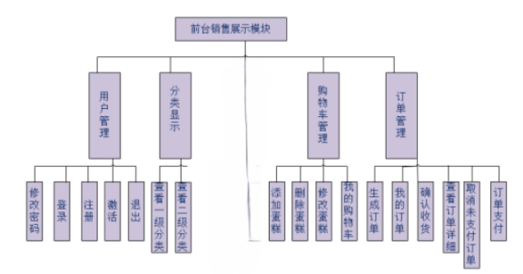前台用户购买功能图：

图 3.2.1 前台购买功能模块

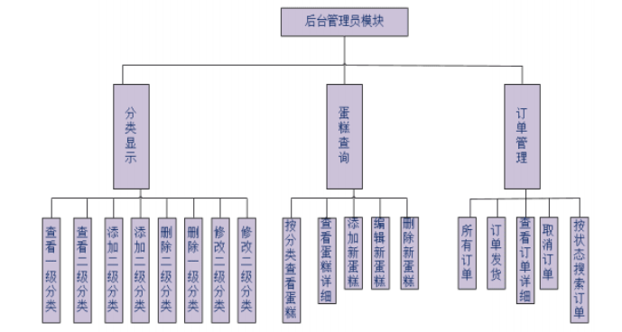后台管理功能图：

图 3.2.2 后台管理员功能模块

### 3.2.1 数据库分析

信息系统的核心目标是收集、处理和分析海量数据，因此，它需要一个强大的数据库来支持其存储和管理功能。因此，本文采用了MySQL作为后台数据库开发工具，以实现对海量数据的有效收集、处理和分析。

### 3.2.2 概念模型设计

概念模型可以被看作一座架构，用于把真实的事物和虚拟的环境联结在一起。DBMS可以帮助我们把真实的事物和虚拟的环境分离开来，构建一个可以被DBMS所控制的数字模型，这样才能够更好地把真实的事物和虚拟的环境联结在一起。通过把真实的物质与虚拟的物质相分离，我们可以把它们抽象出一个完整的信息架构，它不受任何DBMS的影响，只受到一个概念的限制。接着，我们可以把它们转换成一个受到特定DBMS的支撑的数字表达式。通过建立概念模型，我们可以将真实与虚拟环境联系起来。在这个信息世界中，基本概念包括实体和关系，就像行星和它们之间的引力力量一样，构成了这个世界的基础。

（1）实体可以是客观存在的、可辨认的实体，比如人、物，也可以是抽象的概念或关系，比如学生、课程、供应商、部门、书籍、读者等，它们构成了一个复杂而又不断变化的社会现实。

（2）关系：在多彩的现实世界中，一切都是相互关联的，就像星星之间的看不见的纽带。这些连接在信息世界中转化为实体内部的关系以及实体之间的关系，就像交织在一起的线条。实体内部的关系，就像树木的根与枝一样，是构成它们的各种属性之间的紧密联系。这种联系可以分为三种：一对一的，如山与海之间的紧密相连；一对多的，如太阳与星星之间的相互依存；多对多的，如森林中树木与鸟儿的紧密结合。

概念模型就像一幅详细的地图。它可以有效地构建出一个复杂的信息世界，以便更加清晰、准确地描述出其中的概念，就像地图上的山峰、城镇和道路一样。有各种表示概念模型的方法，其中最常用的方法是由P.P.S.Chen于1976年提出的，它以E-R图形的形式来表达现实世界，就像一种精湛的绘画技术一样。该方法被称为-模型，它以笔触勾勒出的世界，令人惊叹不已。

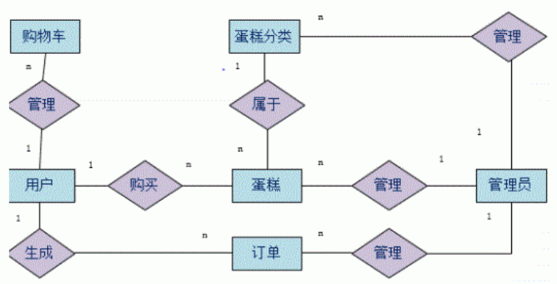通过对数据流程的深入分析，我们建立了一个全面的 E-R 模型，用于描述网上蛋糕商城。

图 3.2.2.1 全局E-R模型

重新设计后，我们将包括以下几个主要实体：用户、蛋糕分类、蛋糕、购物车、订单和管理员。

下面是一张详细的属性图，由于实体属性数量过多，我们没有全部列出，因此只能简单地给出一些概括性的描述。

1. 用户实体：由用户ID、用户名和用户密码组成。
2. 蛋糕分类图：由分类ID、分类名和分类描述组成。
3. 蛋糕实体：由蛋糕ID、蛋糕名和定价组成。
4. 购物车实体：由购物项ID、蛋糕ID和数量组成。

购物车其实是购物项的集合。即多个购物项构成了购物车。

1. 订单实体：由订单ID、合计金额和下单时间组成。

订单其实就是订单项的集合，即多个订单项构成了订单。

1. 订单项实体：由订单项ID、蛋糕ID、数量和订单ID组成。

### 3.2.3 数据库设计

通过将DBMS中的数据转换成更加严格的逻辑架构，我们可以有效地管理并控制数据的连接、安全性、可靠性以及其他重要的因素。这就需要我们对原有的E-R图进行重新编排，以确保其能够满足现代信息处理技术的需求。通过对推断的逻辑架构的检验，以及对其在功能、性能等方面的表现，来确保其符合用户的期望，以此来对其进行评估。

本系统数据库表如下：

1. 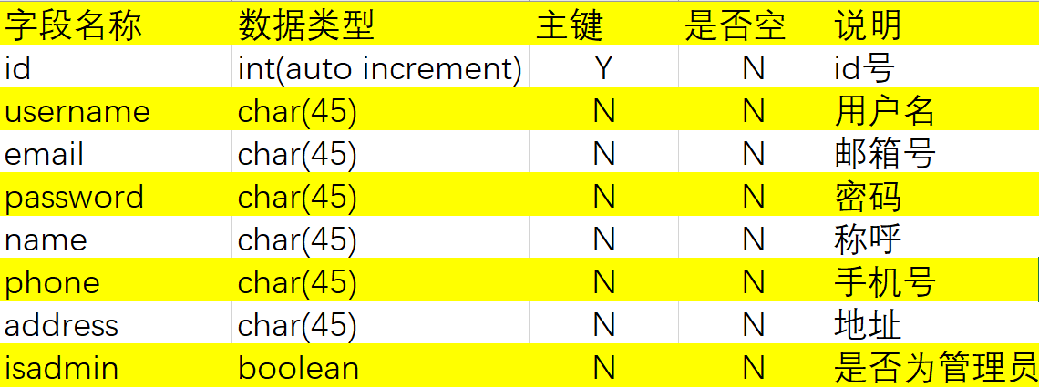user

图 3.2.3.1

1. 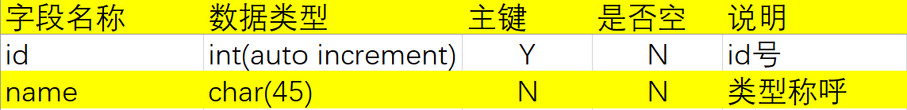type

图 3.2.3.2

1. 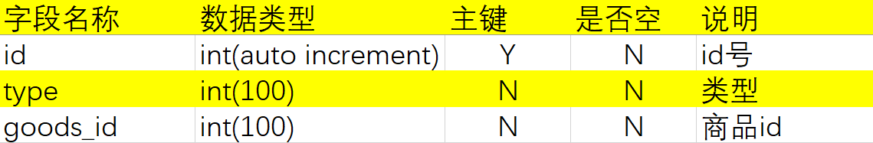recommend

图 3.2.3.3

1. 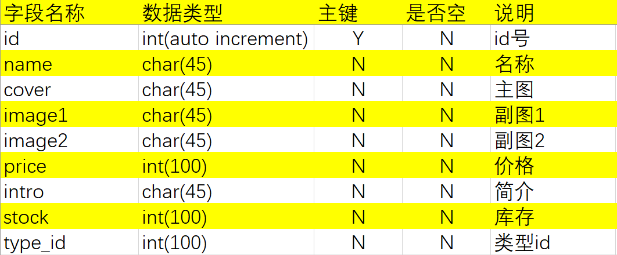goods

图 3.2.3.4

1. 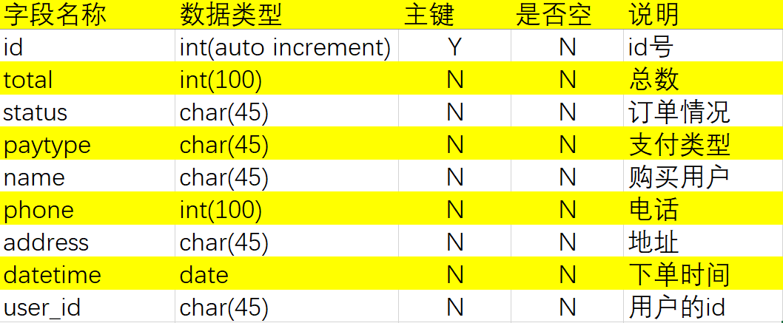order

图 3.2.3.5

1. 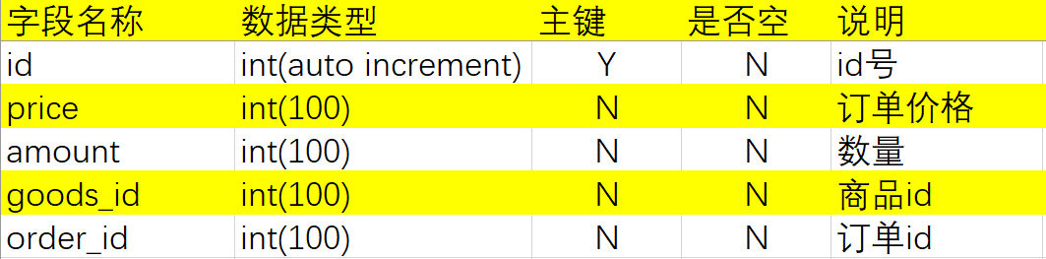orderitem

图 3.2.3.6

# 4 前台设计与实现

在这个页面中，前端部分扮演着重要角色，它提供了便捷的功能，帮助人们快速访问和查看信息。优秀的前端设计应该具备3个关键特点：简洁易懂、结构严谨、层次丰富。接下来，我们会详细讲解如何在这个页面中使用这些特点。

## 4.1 首页设计

首页模型由3个独立的组成部分组成，它们采用内嵌框架技术，分别放在上、中、下三个位置。

1. 上部的实现

上部包含内容：

* 网站标题
* 商品分类、热销、新品、注册、登录、搜索和购物车
* 条幅

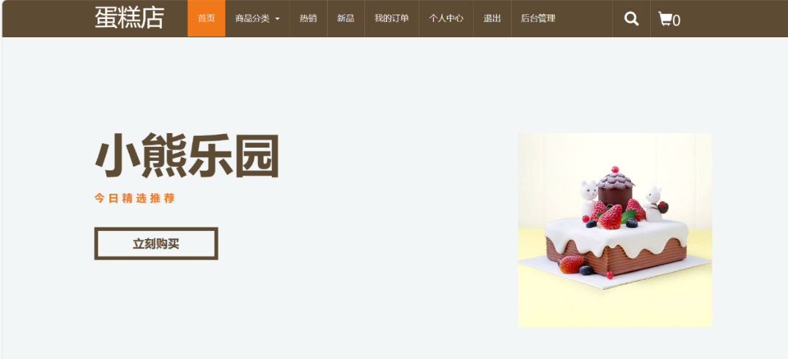Javascript的Q6Menu组件可以帮助用户快速、准确地将所有分类展示出来，而且只要用户点击一个1级分类，就能立即查看该分类的所有2级分类。

图 4.1.1 首页上部

1. 中部的实现

中部为热销商品推荐，可以对最近销售最多，最受欢迎的商品进行一个展示推荐。

1. 下部的实现

下部为新品商品推荐，可以对才制作推出的新品进行一个展示推荐。

## 4.2 用户模块

注册用户对于网站来说至关重要，它们不仅可以为网站带来更多的功能，还可以帮助网站更好地实现其宗旨。

### 4.2.1 用户注册

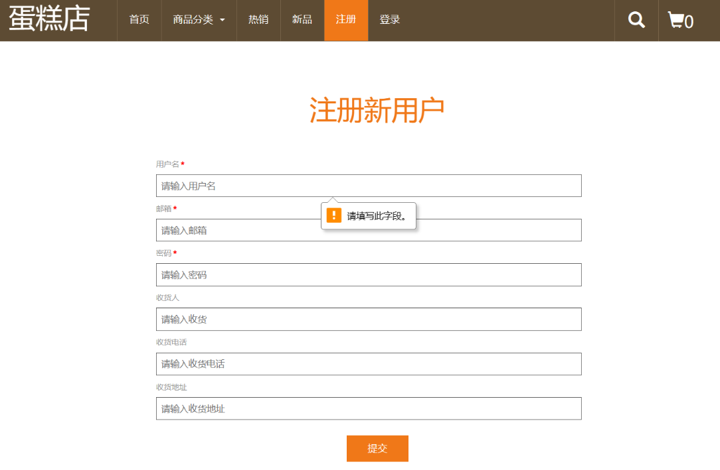用户在登录之前需要先进行注册，在首页中点击“注册”链接就可以到达注册页面。

图 4.2.1.1 注册

表单验证：

JQuery 通过在注册页面上检查用户输入的信息来确保安全性。

* 用户名:
* 不能为空；
* 长度必须在 2~15 之间；
* 不能是已注册过的；
* 登录密码:
* 不能为空；
* 长度必须在 2~15 之间；
* Email:
* 不能为空；
* 必须是正确的 Email 格式；
* 不能是注册过的 Emai1；
* 收货人
* 收货电话
* 收货地址

在表单校验中，为了确保用户名和Email的安全性，我们采用了 JQuery 的ajax技术，以实现对服务器的访问。

### 4.2.2 用户登录

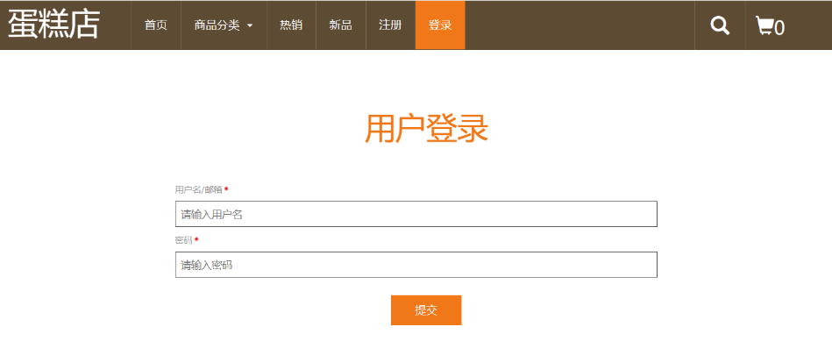在首页点击“登录”链接就可以来到登录页面

图 4.2.1.2 登录

1.表单校验：

* 用户名:
* 不能为空；
* 长度必须在 2~15 之间；
* 用户名是否存在；
* 登录密码:
* 不能为空；
* 长度必须在 2~15 之间；

JQucry 可以用来校验表单，检查用户名是否有效，验证码是否准确。为了更好地实现这一目的，可以使用ajax（）向服务器发出异步请求。

2.登录成功

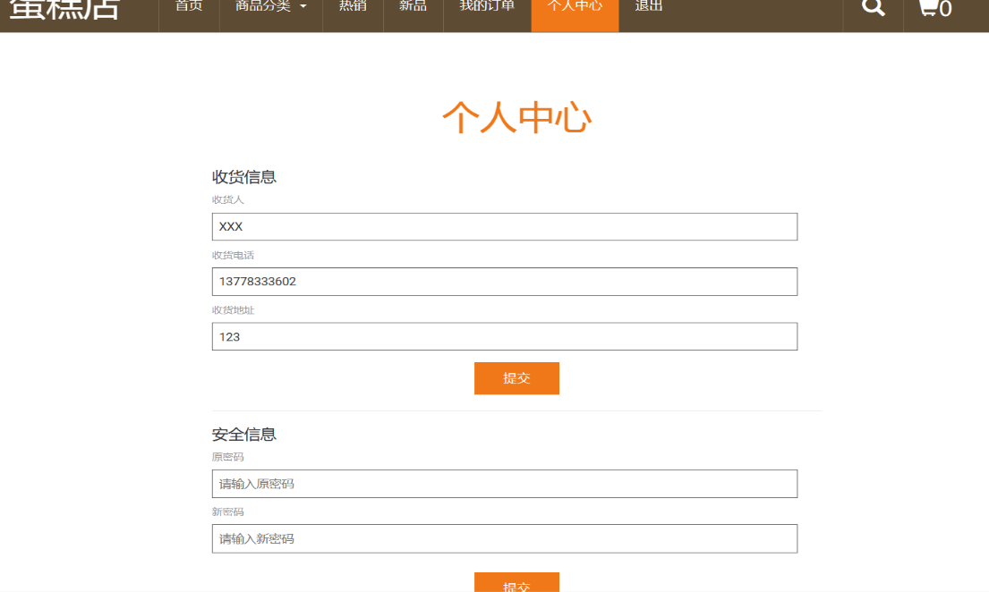用户登录成功后会直接跳转到个人中心。

图 4.2.1.3 个人中心

其中可以编辑并提交：

* 收货信息：
* 收货人
* 收货电话
* 收货地址
* 安全信息(修改密码)：
* 旧密码
* 新密码

通过 JQuery 的ajax技术，可以实现远程访问服务器，以检查用户的原始密码是否正确。

### 4.2.4 退出

登录成功后，用户可以通过点击退出链接来实现退出，并进入首页。

## 4.3 蛋糕模块

### 4.3.1 蛋糕列表

在顶部点击商品分类，会显示所有的蛋糕类型分类。点击会直接跳转其对应的类型页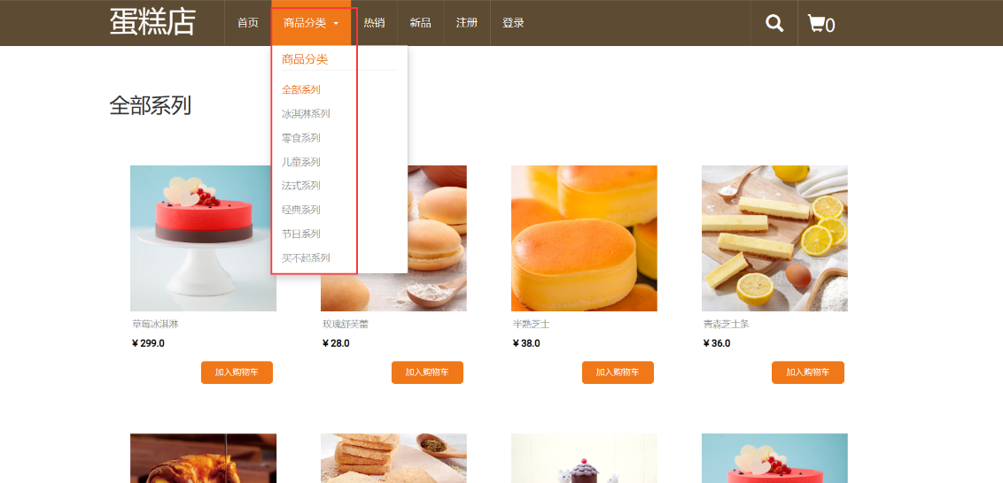面。

图 4.3.1.1 蛋糕所有分类

### 4.3.2 蛋糕详情

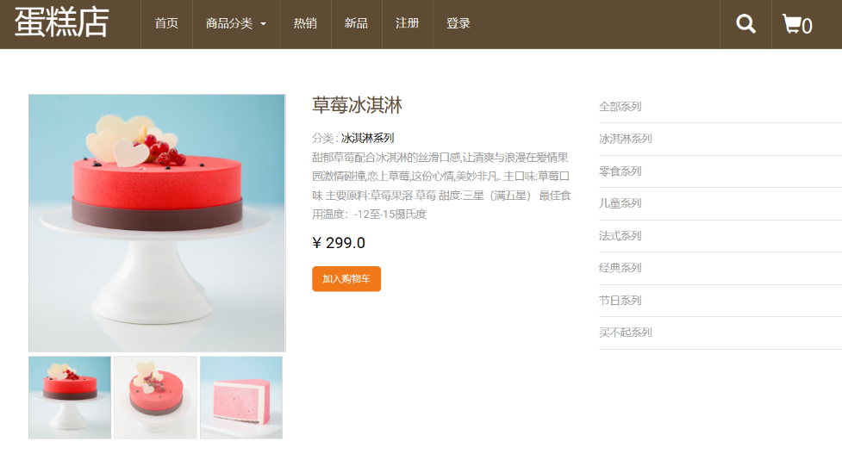点击这些蛋糕图片，会直接进入其对应的详情页面。

图 4.3.2.2 蛋糕详情页面

## 4.4 订单模块

对订单的操作，对应数据库中的两张表，即订单表和订单条目表(order和orderitem)而且订单模块的功能比较多:

* 生成订单:通过购物车中勾选的条目来生成订单；
* 我的订单：展示当前用户的所有订单，并且可以查看每一份订单的详细信息；
* 订单支付:使用第三方支付平台完成；
* 订单详细:显示指定的某个订单；
* 订单的取消和收货可以通过两个功能来实现，从而大大提高了订单的效率和准确性。

### 选的条目，准备生成订单

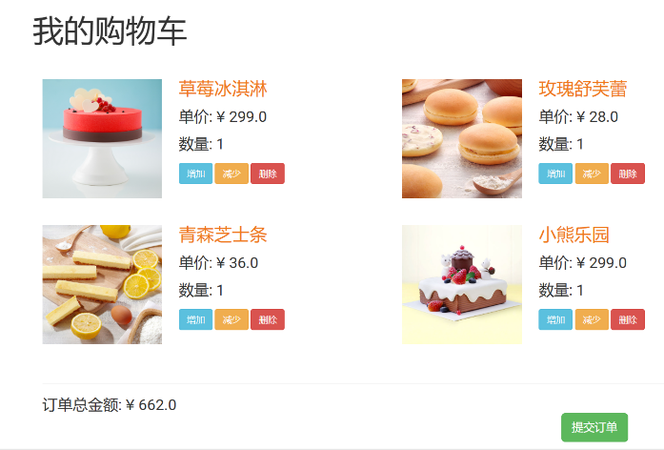在购物车列表页面中，可以增加、减少和删除商品。在“提交订单”中输入订单数量，点击生成按钮，即可进入订单准备页面。

图 4.4.1.1 购物车页面

### 生成订单和支付

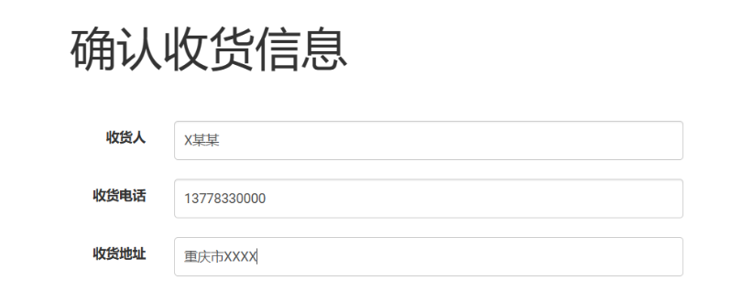在“ACK订单”订单准备页面，用户可以输入收货人、收货电话和收货地址，然后根据自己的需求，选择三种不同的支付方式，包括支付宝、微信和货到付款。

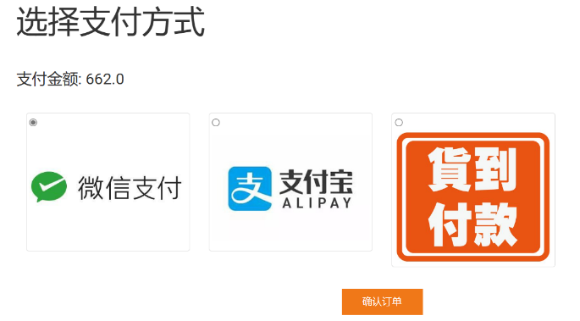图 4.4.2.1 收货信息

图 4.4.2.2 支付方式图

### 4.4.3 订单列表

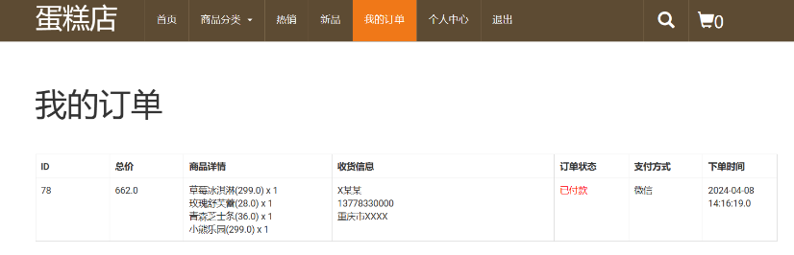“我的订单”的顶部按钮可以让您轻松访问订单列表，其中包含了当前用户的所有订单信息。

图 4.4.3.1 订单列表

### 4.4.4 订单状态

订单的状态分为5种:

1:未付款状态。当订单刚刚生成时，就是1状态；

2:已付款状态，但未发货。当订单刚刚支付之后，就是2状态；

3:已发货，但未消确认收货。当订单刚刚发货之后，就是3状态；

4:交易成功。当订单确认收货之后，就是4状态。一旦订单为4状态后，就不能再

改变状态；

5:已取消。当订单被取消后，就是5状态。只有1状态(未付款状态)的订单可以

只有在订单处于5状态时，才有权取消该订单，否则将无法更改状态。

# 5 后台设计与实现

## 5.1 管理员登录

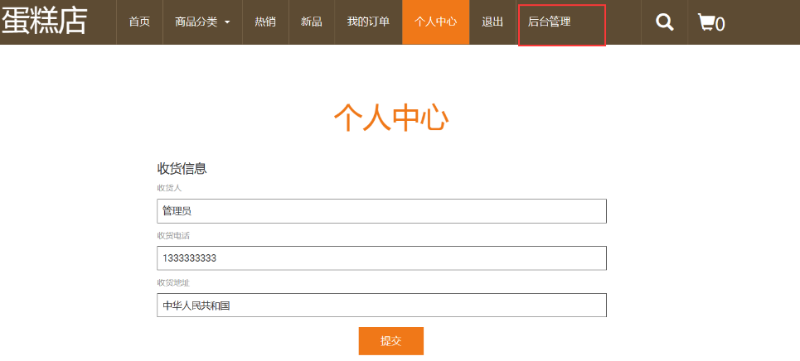请使用管理员的用户名或密码访问“后台管理”应用程序。如果您的管理员帐户已经被激活，您就能够访问该应用程序并对其进行更新。登录成功后会出现“后台管理”按钮。

图 5.1.1 出现“后台管理”按钮

## 5.2 后台主页

当管理员登录成功时，他们将进入一个全新的后台管理界面。这个界面由一个框架结构组成。

* 上部显示标题和菜单，分别为“订单管理”“客户管理”“商品管理”“类目管理”和“退出”；
* 下部则是默认是登录成功的欢迎话语。

## 5.3 分类管理

### 5.3.1 分类列表

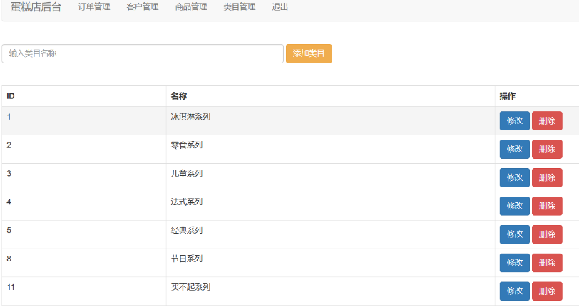“类目管理”按钮被激活后，用户可以快速访问分类列表页面。

图 5.3.1.1 分类列表

### 5.3.2 添加分类

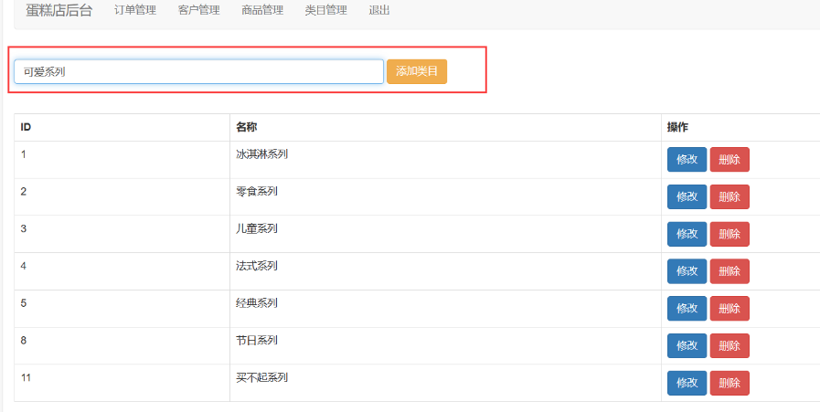在“类目管理”页面的输入框中输入要添加的分类，再点击添加类目，即可添加新分类成功。

图 5.3.2.1 添加分类

### 5.3.3 修改分类

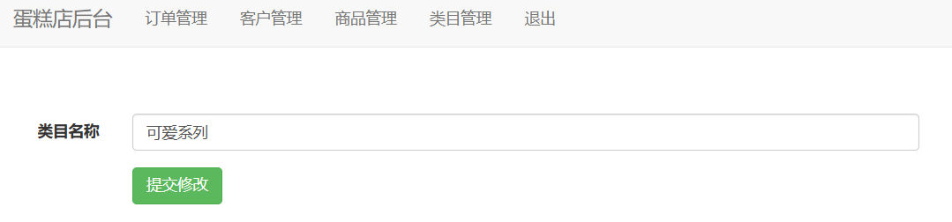在“类目管理”页面中，点击要进行修改的分类的“修改”按钮，即可进入修改页面。修改完后点击“提交修改”即修改成功。

图 5.3.3.1 修改分类

### 5.3.4 删除分类

在“类目管理”页面中，点击要进行删除的分类的“删除”按钮，即可删除该分类。

## 5.4 蛋糕管理

### 5.4.1 蛋糕列表

“商品管理”按钮可以让用户轻松访问所有商品的管理页面，包括最新款、最受欢迎的商品、最受欢迎的条幅、最受欢迎的热销产品等。

* 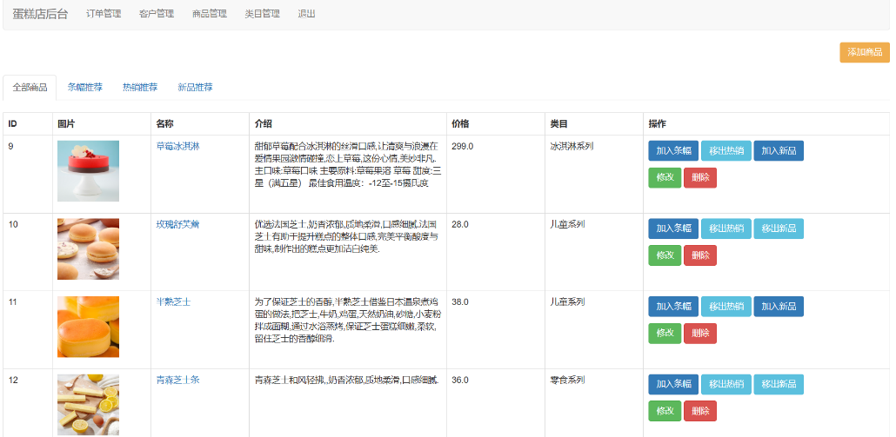全部商品：显示全部蛋糕；

图 5.4.1.1 全部蛋糕

* 条幅推荐：主页进来横幅显示的推荐，可以操作商品是否移除条幅。
* 热销推荐：热销商品，可以操作商品是否移除热销。
* 新品推荐：新品商品，可以操作商品是否移除新品。

### 5.4.2 蛋糕编辑

* 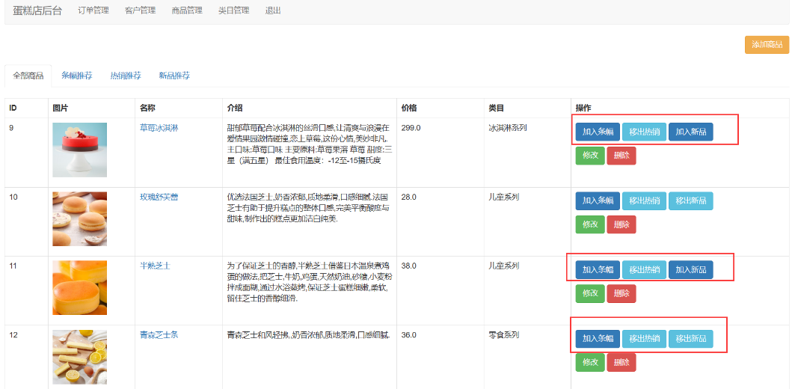加入或移除条幅、热销和新品；

图 5.4.2.1 加入或移除条幅、热销和新品操作

* 添加商品：

点击“添加商品”按钮后，输入名称、价格、介绍和库存，然后选择封面图片、详情图片1和详情图片2，最后选择其分类类目后，就可以提交报存了。

* 修改商品：

点击商品后的“修改”按钮后，可跳转至修改页面。修改完成后，点击“提交修改”按钮即修改成功。

* 删除商品：

点击商品后的删除操作即可删除此商品。

## 5.5 订单管理

### 5.5.1 订单列表

点击订单列表上的任何一项，都可以进入详细的订单页面，这里将会展示您当前的订单信息，并且每次更新都会弹出相应的提醒按钮。

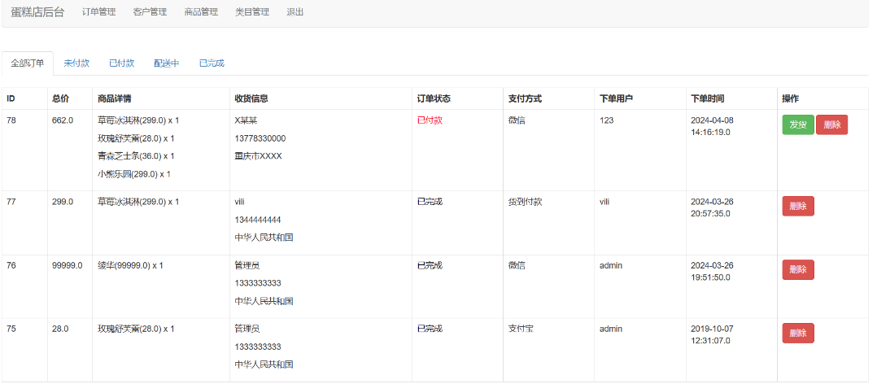完成任何需要发货或取消的操作后，即可轻松完成。

图 5.5.1.1 订单列表

## 5.6 客户管理

图 5.6.1 客户管理列表

* “添加用户”按钮可以帮助您快速访问并添加新的客户。输入用户名、邮箱、密码、收件人、电话和地址后，点击“提交保存”，即添加成功。
* 修改客户：点击对应的“修改”按钮，即可跳转到修改页面。修改后，点击“提交修改”按钮即修改成功。
* 重置密码：当客户忘记密码时，可直接在后台修改其密码。
* 删除：点击对应其“删除”按钮，即可删除。

# 6.系统测试

## 6.1 测试目的与目标

经过初步实现，我们开始对系统进行测试，以发现可能存在的Bug，并将其提交给相关部门，作为未来软件改进的基础，以期获得更好的结果。

经过测试，我们发现软件的各个模块都能够正常运行，并且我们会尽力提高它的稳定性和可靠性。

## 6.2 测试方法

* 通过对软件的内部结构和实施细节的深入分析，我们可以进行黑盒测试和白盒测试。

这就像站在山的两侧，一侧只看到山的外观，而另一侧深入山的内部。黑盒测试只关注软件的输入和输出，而白盒测试则更加关注软件的整体架构，以及它们在编程过程中的表现，以便更准确地评估它们的可靠性。

* 从是否执行程序的角度来看：静态测试和动态测试。

这就像观察一个静止的山和一个活跃的火山。静态测试不执行程序，只检查代码、设计和需求；而动态测试是在程序执行期间进行的，检查程序的行为和输出。

* 在软件开发过程中，我们需要实现多种方法，包含单元试验、集成测试、认证方法、系统方法、验收测试方法、回归测试方法、Alpha方法和Beta测试。

这就像在不同阶段攀登一座山。每个阶段都有其特定的目标和挑战，需要我们使用不同的策略和工具来应对。

“模块测试”，又被简写成“单元测试”，旨在检查 Java 中模块（一个模块）中潜藏的问题。通过对模块进行测试，我们希望找出问题所在，并采取措施解决它们。通过使用多种方法，我们能够实现对每一部分的检验。这就像使用显微镜观察每片叶子并发现潜在问题。每个模块可以独立进行单元测试，就像每片叶子都可以单独观察一样。

集成测试是一种以单元测试为基础的测试方法，它旨在确保系统能够按照预定的设计要求，将多个模块有效地组合成一个完整的系统。这就像将所有叶子组装成一棵树，并观察它们是否能和谐共存，共同形成一个完整的生态系统。在这个阶段需要考虑以下问题：

* 在模块接口之间传输数据时，数据会丢失吗？
* 一个模块的功能是否会对另一个模块的功能产生负面影响？
* 子功能的组合能否实现期望的父功能？
* 全局数据结构是否存在问题？
* 个别模块中的错误累积是否会放大到不可接受的程度？

通过验证测试，我们可以确保软件的功能、性能和其他特性都能满足用户的期望。软件功能和性能的要求在软件需求规格说明中明确指定。这就像使用放大镜观察整棵树，看它是否符合我们的期望并具有所需的功能和性能。

系统测试涉及将通过验证测试的软件与其他系统元素（如硬件、外围设备、支持软件、数据和人员）组合成计算机系统，并在实际操作环境中进行一系列组装测试和验证测试。系统测试的目的是通过与系统需求进行比较，识别软件和系统定义之间的不一致或矛盾。

验收测试应在系统通过验证测试和软件配置审查之后开始。这就像将树放置在森林中，并观察它是否能与其他元素和谐共存，并在实际环境中生存下来在验收过程中，我们将重点放在用户体验上。我们会邀请专业的软件工程师和QA来帮助我们完成这项工作。我们将通过提供真实的工作环境来评估我们的产品，包括但不限于它的可移植性、兼容性、稳定性、易于修理、快速恢复系统的功能。这就像让用户评估树木，看它是否满足他们的需求并提供价值。

## 6.3 测试用例

鉴于本系统拥有众多功能模块，且测试内容较为丰富，因此本文仅针对登录系统的测试进行了详细的描述，其中表6.3展示了会员登录后的实际测试结果，与预期结果一致。

表6.3 登入系统测试用例

|  |  |  |  |  |  |
| --- | --- | --- | --- | --- | --- |
| 功能特征  （通过这项测试，我们 可以确认输入的信息是否合法。） | 用户登录验证 | | | | |
| 测试数据  （测试的目的是评估操作的效果、收集的数据以及预期的结果和实际的结果，并对其进行评估。） | 用户名：123，密码：123 | | | | |
|  | 操作 | 输入值 | 期望结果 | 实际结果 | 结论 |
| 1 | 输入用户名，按“登录”按钮。 | 用户名：123，密码为空。 | 必须填密码！ | 必须填密码！ | 与期望结果相同。 |
| 2 | 输入密码，按“登录”按钮。 | 用户名为空，密码：123 | 必须填用户名！ | 必须填用户名！ | 与期望结果相同。 |
| 3 | 输入用户名和密码，按“登录”按钮。 | 用户名：12333，密码：123,。 | 用户名、邮箱或者密码错误，请重新登录！ | 用户名、邮箱或者密码错误，请重新登录！ | 与期望结果相同。 |
| 4 | 输入用户名和密码，按“登录”按钮。 | 用户名：123，密码：123,。 | 登录成功！ | 登录成功！ | 与期望结果相同。 |

## 6.4 测试结论

在编程的世界中，初始代码的质量就像是坚固的基石，它的完整性和精准度直接影响着后续错误的数量。系统化的测试就像是一张精细编织的网，有条不紊地捕捉潜在问题。问题常常潜藏在边界处，可以通过手动或程序化的方式进行检查。

自动化测试就像是一个精密的机器；它不会犯错、不会疲倦，也不会自欺欺人地认为某事正常运行而实际上并非如此。回归测试就像是一面镜子，反映出程序能否产生与之前相同的输出。在进行轻微更改后立即进行测试就像是在森林中留下足迹，帮助我们准确定位潜在问题的范围，因为新问题往往会在新代码中出现。

测试和调试经常被同时讨论，但它们在根本上是不同的。简而言之，调试就像医生的诊断；你已经知道程序有问题，需要找出根本原因。而测试则像是一系列严格的实验；假设程序应该正常运行，我们进行一系列实验来验证这一假设。

艾兹格·戴克斯特拉（Edsger Dijkstra）曾指出，测试只能提供有关错误的信息，但无法证明它们的存在。因此，他希望通过正确的编码来取代测试，以便更好地理解程序的结构和功能。这就像是一个理想的乌托邦，但在当今的实际程序中，它仍然只是一个理想。因此，我们应该专注于如何进行测试，如何快速发现程序错误，以及如何使工作更加有效和高效，就像在黑暗中寻找光明、不断前进、不断探索一样。

# 系统讨论

在这个充满挑战但又充满回报的开发之旅中，我获得了一些宝贵的见解：系统分析的深度和广度直接决定了系统开发的成败。充分准备的分析和设计是成功开发的指导罗盘。在着手编程之前，我们应该花更多的时间进行彻底的分析，精心设计数据库，并起草全面的开发文档。然后，我们可以按照明确的目标有条不紊地编写程序代码。当然，仍然有一些需要进一步研究的领域，比如控件的应用。

除此之外，由于我对于软件开发的知识和技能尚未充分掌握，所以在本次项目的设计过程中，出现的问题也比较多。这使我明白了未来需要更加努力学习。

对我来说，这个设计的影响远未结束。我从这个毕业项目中学到了很多在教科书中找不到的东西。经过我的勤奋学习、不懈努力，加上老师们的精心指导和培养，我的实践技能得到了显著提升，同时也清楚地认识到，将所学的知识运用到实际中，会面临许多挑战。

系统中不可避免地会存在错误和需要改进的地方。我真诚地欢迎老师和同行的宝贵建议和反馈。这将成为我前进的动力和方向，让我在前方的道路上走得更远。

# 参考文献

[1].张桂珠 刘丽 陈爱国《Java面向对象程序设计(第2版)》.北京邮电大学出版社

[2].王夕宁，王晓平.《jsp通用模块及典型系统开发》.北京:人民邮电出版社，2006年

[3].Brett.Spel1.《java 专业编程指南》.北京:电子工业出版社，2001年

[4].王保罗.《Java面向对象程序设计[M]》。北京:清华大学出版社，2003年

[5].Y.Daniel，linang.《java 语言程序设计》.北京:机械工业出版社，2005年

[6]林邦杰.《JAVA 程序入门教程》.北京:中国青年出版社，2002年

[7].冯燕奎，赵德奎.《JSP 实用案例教程[M]》.清华大学出版社，2004年，5:70-100

[8].孙卫琴,李洪成.《Tomcat与 JSP Web 开发技术详解》,电子工业出版社,2003年6月:1-205

[9].BruceEckel.《JSP 编程思想》。机械工业出版社,2003年10月:1-378

[10].孙一林,彭波.《JSP 数据库编程实例》。清华大学出版社,2002年8月:30-210

[11].耿祥义,张跃平.《JSP 实用教程》。清华大学出版社,2003年5月1日:1-354

# 致谢

当我们的论文终于完结时，我衷心地感激麻老师的指导和帮助。

在这段艰苦的学习中，我受到了来自各位教师的精心指导和支持。他们一直关注着我的学习，经常提醒我要注意实际情况。如果没有他们的支持和协助，我的论文和工程将无法按照预定的步骤顺利完成。真诚地向您们道歉。。教授以其专注的教学方式、精湛的教学技巧，让我获益良多：此外，还非常感激那些与我共同分析课程内容、解决难点的同伴。他们给与了我很大的支持，让我能够顺利完成此次设计。非常感激那些给与了我引导、鼓励和支持的教师和朋友。。

最终，我们深深地感激那些在繁忙的工作之余抽出时间来审阅这篇文章并且给予宝贵建议的老师们！